旋转磁铁或线圈会怎样？

实验内容
在线圈附近旋转磁铁，或者在磁铁附近旋转线圈，使电灯发光。

所需材料
各种硬币，各种磁铁，各种电灯（发光二极管，信号灯（灯泡1.5～3.0V），氰虹灯），半变压器，电源变压器，钟表盘。

实验方法

【使磁铁旋转】
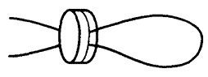
- 如图所示，把长80cm的风筝线圈成环状，再利用双面胶带把两个钕磁铁（表里为NS，直径1.4cm，高0.6cm，偶极子型）粘在中央，线从中央穿过。
①用粗为0,2mm的漆包线做成直径为6～7cm，缠成250圈（以后称为250T）的线圈。在泡沫塑料块上挖一沟槽，把线圈立在上面。将发光二极管（以后称为LED）接在线圈上，然后，在线圈附近让磁铁旋转起来，LED就会亮灯。
②用粗为0.6～0.8mm的漆包线自行制作直径6～8cm，100T的线圈，用同样的方法使信号灯（以后称为PL）亮灯。用PL的话，就需要较大的电流（200～300mA）才能亮灯，所以，要用较粗的导线。
③用粗为0.14～0.16mm的漆包线自行制作直径6cm，3000T的线圈，用同样的方法使氖虹灯亮灯。氖虹灯需要较大的电压（60V以上），所以，线圈的圈数就要多。
④简便方法：用粗为0.4mm的漆包线自行制作直径6cm，100T的线圈，用同样的方法使LED、PL亮灯。如果提高电源变压器的电压（3V→100V），就可以让氖虹灯亮灯。
- 我们还可以进行铁淦氧磁铁的旋转实验，只是和钕磁铁相比它的磁性较弱，所以，在线圈的制作上就要十分斟酌了。举例来说，使用2块1cm×1cm×2.5cm的铁淦氧磁铁时，LED的情况下是0.2mm，350T、PL的情况下是0.8mm，300T氖虹灯则是0.13mm．10000T。
- 要让它竖着旋转时，用2块钕磁铁夹住长为20cm的1根风筝线的一端。用两只手掌夹住线揉搓。使磁铁旋转起来。这种情况下，如果旋转速度慢，发电效率就不高，所以也需要相对合适的线圈。
- 用竹签穿过中央开孔，左右为NS的铁淦氧磁铁（直径2cm，高0.5cm左右），做成陀螺状。让它在钟表盘上旋转，将其靠近线圈时。LED亮灯。磁铁是用竹签做轴半固定的，所以，也可以用有铁芯的线圈做实验。
我们剥离电源变压器的部分铁芯，这时的变压器就成为“半变压器”。在100V的电压下连接LED，并且，使放在铁芯上面的钟表盘中的磁铁像陀螺那样旋转的话，LED就会亮灯。
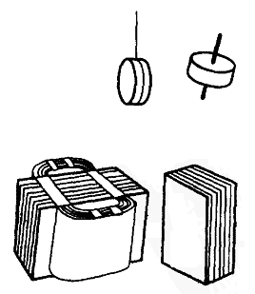
- 制作粗为0.13mm，直径为10cm，10000T的线圈，两端与高亮度的LED连接。把它贴在断面为圆的螺栓的外侧，在螺拴中间放入铁淦氧磁铁的球型磁铁，摇晃螺拴，使磁铁在螺栓内部运动，则LED亮灯。

【使线圈旋转】
- 用粗为0.14～0.20mm的漆包线制作直径为4cm，1000T的线圈，焊上小型的LED，使回路闭合。在直径的位置上，固定一根粗细为1mm左右的黄铜棒，将其两端弯成轮状，各自与风筝线连接。用做得的这个东西也可演示陀螺旋转。把它放到磁铁近处旋转的话，LED就会亮灯。根据线圈转动的方向我们可以知道，在与线圈的直径相反的位置上LED也会亮灯。
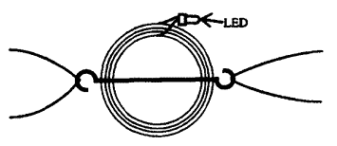
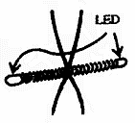
- 如图所示，将5寸长的钉子切成4.5cm，在这个钉子上缠上0.1～0.2mm的漆包线1200圈。在这上面将小型的红和绿的LED并列且同向放置，使回路闭合。要将LED安装在钉子的两端，在钉子的中心位置，系上2根风筝线（如图），把它靠近磁铁后如陀螺般旋转的话，每当旋转的方向有变化时，红、绿LED就会交替亮灯。
- 把5个奶瓶盖重叠粘在一起，将竹签从中央穿透为轴，做成陀螺。表面贴上双面胶带，在胶带上同方向缠上细漆包线（0.10～0.16mm）1000圈左右，然后用小型的LED做成闭合回路。在强磁铁附近让它作陀螺状旋转的话，LED就会亮灯。
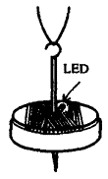
应充分考虑到：为了增大惯性效率要沿边缘贴上钓鱼用的板铅，LED的铁爪会触到磁铁，所以要剪短，把导线盘起来以防感应电流相互抵消，在轴上加2个钩弄成2根线的纵型陀螺，目的就是使其加速。

注意事项
- 如果只是让LED亮灯，那么，将磁铁一会儿靠近一会儿离开有铁芯的多圈线圈的铁的部分就可以了。除了半变压器，使用养热带鱼用的空气泵和继电器的线圈也可以。
- 要考虑上述线圈导线的粗细，直径，缠绕圈数等。
- 如果是10000T的线圈，只要将磁铁像秤锤那样摆动摇晃，也可以使LED亮灯。
- 作为感应电流的检测方法而要使电灯亮灯，那么，可以让喇叭发出声音，或者经过整流让蜂鸣器（信号器）和收音机发出声响，以及让马达（太阳能电池用）旋转，都可以达到目的。
- 因为感应电动势的大小为：E＝N$\frac{ΔΦ}{Δt}$，Φ＝BS，所以，我们的头脑中要有下面这些概念，然后才可实施实验。
①N为线圈圈数，②B为磁感应强度（磁铁强度与线圈的位置关系），③S为线圈面积，④$\frac{ΔΦ}{Δt}$表示磁铁与线圈的相对运动的速度关系，电阻是R＝ρ$\frac{l}{S}$，⑤ρ为电阻率，⑥l为线圈的长度，⑦S为导线的横截面积。

让水中的灯泡亮灯
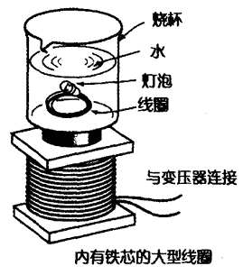
将2.5V的灯泡与缠有10圈的线圈连接上。将露出的金属部分用粘合剂凝固上，以防止水的进入。
将带灯泡的线圈放入烧杯的水中，将此烧杯置于内有铁芯的大型线圈上。将此大型线圈下部与变压器相连，通上交流电，我们会看到线圈沉到底部，灯泡闪亮。
这是由于通上交流电后，带有灯泡的线圈上有感应电流流经的缘故。如果我们一会儿通交流电，一会儿又断掉，就会看到水中的线圈沉沉浮浮的样子。这样，我们也就能观察灯泡忽亮忽灭的情况了。

